安裝SAP ECC 6後，使用SGEN 編譯所有的Object
因為新裝好的IDES在執行起來有點慢，所以希望借由事先編譯所以的Object的方式來加快執行的速度。請先使用SAP*登入系統，進入後用SGEN 編譯所有的Object.
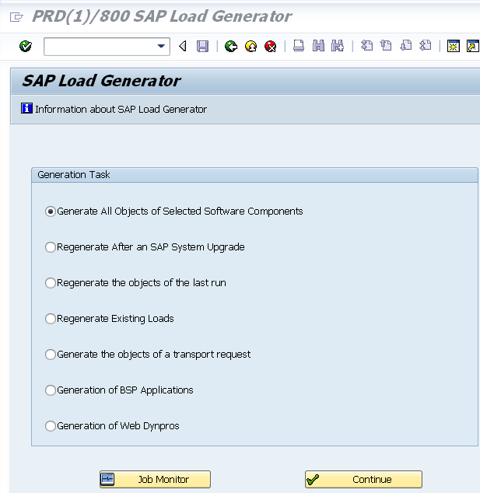
1
2

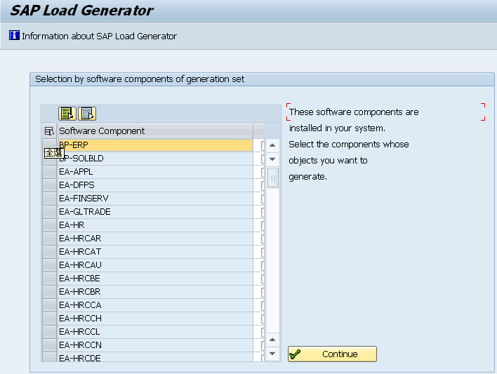
2
1

